**Тема 2. Лінії креслення. Креслярський шрифт.**

**3 Типи ліній**

ГОСТ 2. 303 – 68 регламентує різні типи ліній, що використовуються при побудові креслень. У табл. 2 наведено типи ліній, їх найменування, накреслення і розміри конструктивних елементів ліній, товщина ліній відносно суцільної товстої лінії та основне призначення. Товщина всіх ліній на одному рисунку залежить від товщини s лінії видимого контуру, яку вибирають у межах 0,5 ... 1,4мм залежно від розмірів, складності та призначення рисунка, розмірів формату

Вибрані товщини ліній мають бути однаковими для всіх зображень на даному кресленні

Штрихи штрихових та штрих пунктирних ліній, а також відстані між штрихами мають бути однакової довжини. Штрих пунктирні лінії повинні закінчуватися штрихами. Центр кола позначають перетином штрихів. Для кола, діаметр якого менший ніж 12мм, центрові штрих пунктирні лінії замінюють суцільними тонкими лініями

*Таблиця 2.* **Лінії, що використовуються при побудові креслень**

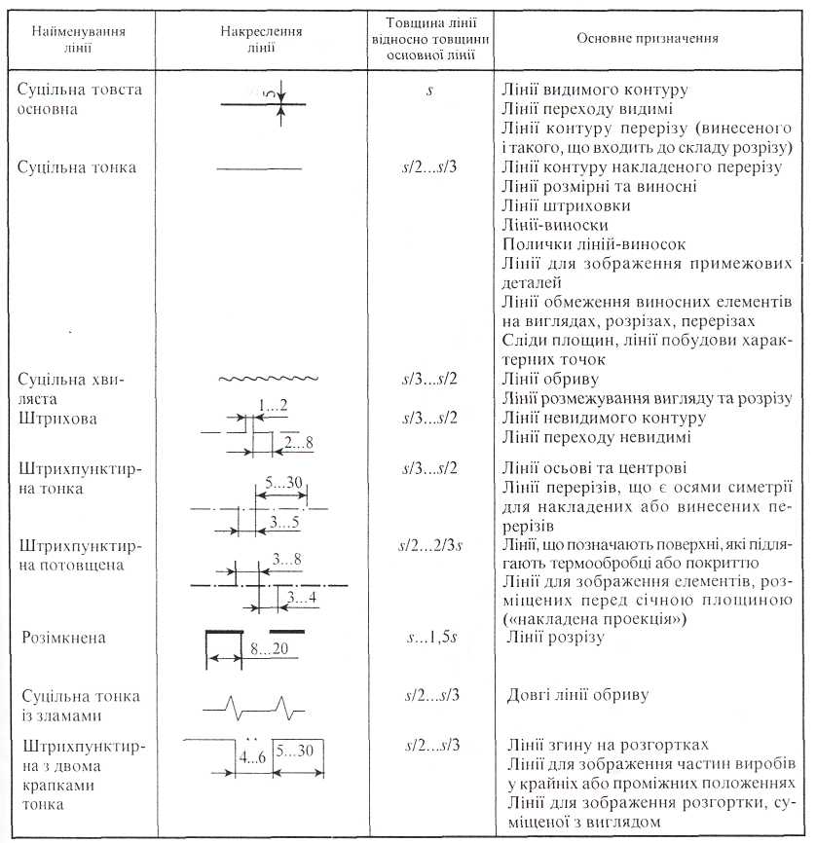

**1 Шрифти креслярські. Основні параметри та розміри шрифту**

На кресленнях усі написи виконують шрифтами за ГОСТ 2. 304 – 81

У стандарті подано основні розміри та конструкція літер. Висоту h великих літер називають *розміром шрифту.* Встановлено такі розміри шрифтів: (1,8); 2,5; 3,5; 5; 7; 10; 14; 20; 28; 40. Використовувати шрифт (1,8) не рекомендується

Щоб зручніше було вивчати форми літер і цифр, шрифти виконують на допоміжній сітці (рис. 1). Крок d сітки залежить від типу шрифту та його розміру

Встановлено такі типи шрифтів:

тип А без нахилу (рис. 1, а), товщина d лінії шрифту дорівнює 1 / 14 висоти h великих літер;

тип А з нахилом літер та цифр приблизно 75˚ (d = 1/ 14h), основні параметри наведено в табл. 1;

тип Б без нахилу (рис. 1, б), товщина ліній d = 1/10h;

тип Б з нахилом, товщина ліній d = 1/10h, основні параметри наведені в табл. 2

Форма великих і малих літер латинського та грецького алфавітів для відповідних шрифтів та форма арабських і римських цифр для шрифтів типів А та Б також регламентується ГОСТ 2. 304 – 81

*Таблиця 1.* **Основні параметри та розміри шрифту типу А**

|  |  |  |  |  |  |  |  |  |  |  |
| --- | --- | --- | --- | --- | --- | --- | --- | --- | --- | --- |
| Параметр шрифту | Позначення | Відносний розмір | | Розмір шрифту, мм | | | | | | |
| Висота великих літер | h | (14/14)h | 14d | 2,5 | 3,5 | 5,0 | 7,0 | 10 | 14 | 20 |
| Висота малих літер | c | (10/14)h | 10d | 1,8 | 2,5 | 3,5 | 5,0 | 7 | 10 | 14 |
| Відстань між літерами | a | (2/14)h | 2d | 0,35 | 0,5 | 0,7 | 1,0 | 1,4 | 2 | 2,8 |
| Мінімальний крок рядків (висота допоміжної сітки) | b | (22/14)h | 22d | 4,0 | 5,5 | 8,0 | 11 | 16 | 22 | 31 |
| Мінімальна відстань між словами | e | (6/14 )h | 6d | 1,1 | 1,5 | 2,1 | 3 | 4,2 | 6 | 8,4 |

|  |  |  |  |  |  |  |  |  |  |  |
| --- | --- | --- | --- | --- | --- | --- | --- | --- | --- | --- |
| Товщина ліній шрифту | d | (1/14)h | d | 0,18 | 0,25 | 0,35 | 0,5 | 0,7 | 1 | 1,4 |

*Таблиця 2.* **Основні параметри та розміри шрифту типу Б**

|  |  |  |  |  |  |  |  |  |  |  |
| --- | --- | --- | --- | --- | --- | --- | --- | --- | --- | --- |
| Параметр шрифту | Позначення | Відносний розмір | | Розмір шрифту, мм | | | | | | |
| Висота великих літер | h | (10/10)h | 10d | 1,8 | 2,5 | 3,5 | 5,0 | 7,0 | 10,0 | 14 |
| Висота малих літер | c | (7/10)h | 7d | 1,3 | 1,8 | 2,5 | 3,5 | 5,0 | 7,0 | 10 |
| Відстань між літерами | a | (2/10)h | 2d | 0,35 | 0,5 | 0,7 | 1,0 | 1,4 | 2,0 | 2,8 |
| Мінімальний крок рядків (висота допоміжної сітки) | b | (17/10)h | 17d | 3,1 | 4,3 | 6,0 | 8,5 | 12 | 17,0 | 24 |
| Мінімальна відстань між словами | e | (6/10 )h | 6d | 1,1 | 1,5 | 2,1 | 3,0 | 4,2 | 6,0 | 8,4 |

|  |  |  |  |  |  |  |  |  |  |  |
| --- | --- | --- | --- | --- | --- | --- | --- | --- | --- | --- |
| Товщина ліній шрифту | d | (1/10 )h | d | 0,18 | 0,25 | 0,35 | 0,5 | 0,7 | 1,0 | 1,4 |

*Таблиця 3.* **Ширина літер і цифр**

|  |  |  |  |  |  |
| --- | --- | --- | --- | --- | --- |
| Шрифт | Літери і цифри | Відносний розмір | Шрифт | Літери і цифри | Відносний розмір |
| Тип А | Великі літери :  Б, В, І, Ї, Й, К, Л, Н, О, П, Р, Т, У, Ц, Ч, Ь, Є, Я;  Г, Е, З, С;  А, Д, Х, Ю;  Ж, М, Ш, Щ;  Ф | 7/14h  6/14h  8/14h  9/14h  11/14h | Тип Б | Великі літери :  Б, В, І, Ї, Й, К, Л, Н, О, П, Р, Т, У, Ц, Ч, Ь, Є, Я;  Г, Е, З, С;  А, Д, Х, М;  Ж, Ф, Ш, Щ, Ю | 6/10h  5/10h  7/10h  8/10h |
|  | Малі літери :  з, с;  а, б, в, г, д, е, і, ї, й;  к, л, н, о, п, р, у, х, ц, ч, ь, є, я;  ж, ю, м;  т, ф, ш, щ | 5/14h  6/14h  7/14h  8/14h  9/14h |  | Малі літери :  з, с;  а, б, в, г, д, е, і, ї, й, к, л, н, о, п, р, у, х, ц, ч, ь, є, я;  ю, м;  т, ф, ш, щ, ж | 4/10h  5/10h  6/10h  7/10h |
|  | Цифри :  2, 4, 6, 7, 8, 9, 0;  3, 5;  1 | 7/14h  6/14h  4/14h |  | Цифри :  2, 3, 5, 6, 7, 8, 9, 0;  4;  1 | 5/10h  6/10h  3/10h |

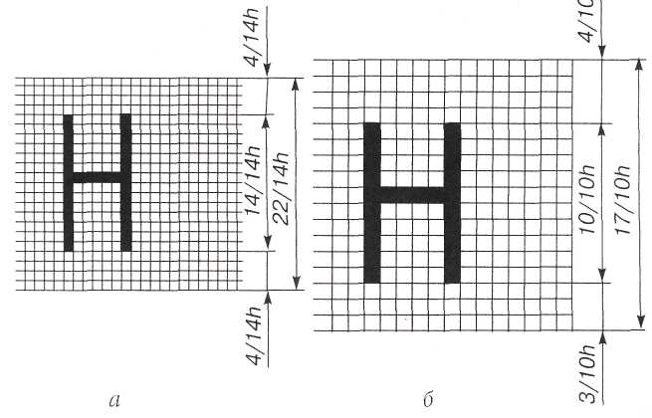

Рис. 1

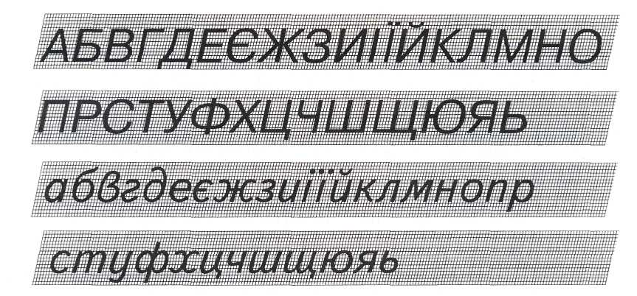

Рис. 2